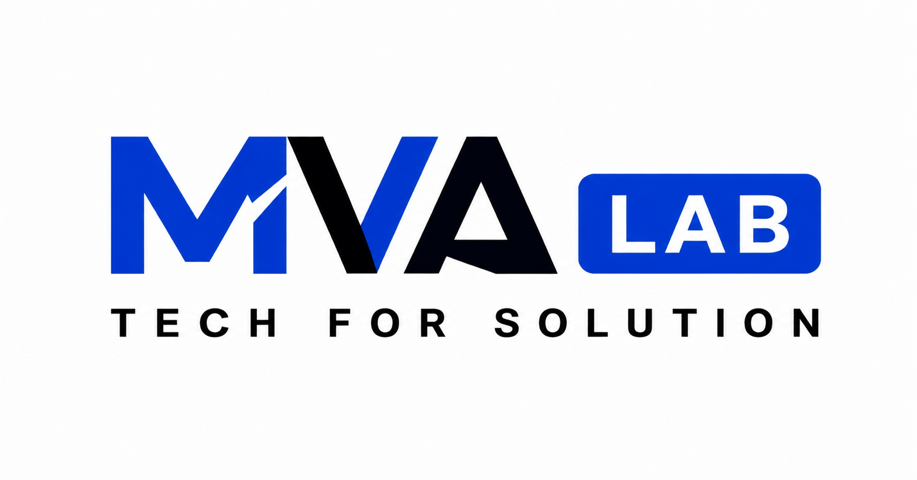
CÔNG TY MVA LAB  Địa chỉ: Số nhà 42, Ngõ 111 Nguyễn Xiển, Phường Khương Đình, Thành phố Hà Nội, Việt Nam  Điện thoại: 0786570999  Email: mvalab.vn@gmail.com | Mã tài liệu: SOL-BELT-01  Phiên bản: 1.0  Ngày: 01/10/2026
YÊU CẦU PHẦN MỀM
(Software Requirement Specification)
Dự án: Hệ thống đo lực căng belt – PLC & Loadcell

1. Thông tin chung
Tên dự án | Hệ thống đo lực căng belt – PLC & Loadcell
Khách hàng | [Bổ sung tên pháp nhân khách hàng]
Đơn vị thực hiện | CÔNG TY TNHH MVA LAB VIỆT NAM
Người phụ trách | Mai Văn Việt Anh
Ngày lập | 01/10/2026

2. Mục đích và phạm vi

2.1. Mục đích
Xây dựng phần mềm đo lực căng belt/khoảng cách qua PLC và loadcell; quản lý quy cách, model, serial; hiển thị PASS/NG, tạo QR và lưu kết quả để truy xuất.

2.2. Phạm vi
- Đối tượng kiểm tra: belt theo quy cách 3 ~ 4 mm, 4 ~ 5 mm và 3.5 ~ 6 mm; điều kiện mặc định: tác động lực 2gf.
- Vị trí lắp đặt: [Bổ sung địa điểm triển khai].
3. Yêu cầu chức năng
Mã YC | Mô tả yêu cầu | Mức ưu tiên | Ghi chú
FR-01 | Kết nối PLC qua MC Protocol 3E Binary TCP hoặc Modbus TCP; có chế độ mô phỏng. | Bắt buộc
FR-02 | Chọn quy cách và model phụ thuộc; quản lý LSL/USL và bit model trong SQLite. | Bắt buộc
FR-03 | Nhận serial từ Zebra DS8178 qua USB HID + Enter; khóa đổi serial/model khi đo. | Bắt buộc
FR-04 | Ghi bit model và START để đo một lần; hỗ trợ STOP, RESET và ghi LSL/USL tùy chọn. | Bắt buộc
FR-05 | Đọc lực/khoảng cách; chốt kết quả khi đo xong, chờ OK/NG hoặc so LSL/USL. | Bắt buộc
FR-06 | Mỗi START lưu một kết quả; mất kết nối hủy lượt chưa xong, không nhận kết quả cũ. | Bắt buộc
FR-07 | Sinh QR theo mẫu; tự lưu hoặc lưu thủ công vào JSONL, giữ QR cùng kết quả. | Bắt buộc
FR-08 | Lọc lịch sử theo ngày; báo cáo, histogram/thống kê và xuất Excel kèm QR. | Bắt buộc

4. Yêu cầu phi chức năng
Mã YC | Mô tả | Chỉ tiêu
NFR-01 | Hệ điều hành / nền tảng | Windows x64; WPF/.NET 10; bộ cài 1.2.1 kèm runtime.
NFR-02 | Giao diện vận hành | Tiếng Việt; rõ serial, model, PLC, kết quả và QR.
NFR-03 | Chu kỳ đọc PLC | Mặc định 200 ms, cấu hình được; đo thời gian thực tế tại máy.
NFR-04 | Khôi phục kết nối | Tự thử kết nối lại khi lỗi; nhấn START lại sau phục hồi.
NFR-05 | Toàn vẹn kết quả | Không lưu trùng; giữ giá trị đã chốt khi OK/NG đến muộn.
NFR-06 | Lưu trữ / truy xuất | SQLite cho danh mục; JSONL cho kết quả; xuất Excel có QR.

5. Tiêu chí đánh giá PASS/FAIL
- PASS: Đúng serial/model/quy cách; giá trị chốt và phán định đúng; mỗi START chỉ lưu một kết quả hoàn chỉnh, QR khớp dữ liệu đã lưu.
- FAIL: Gán sai serial/model, sai phán định, lưu trùng, mất dữ liệu hoặc QR không khớp kết quả của lượt đo.
- Trường hợp đặc biệt: mất PLC hủy lượt chưa xong; OK/NG đến muộn phải giữ giá trị chốt; không cấu hình OK/NG thì PASS khi LSL ≤ giá trị ≤ USL.

6. Ràng buộc và giả định
- PLC/loadcell phải được hiệu chuẩn và xác nhận địa chỉ, kiểu dữ liệu, hệ số, thứ tự word; mạng LAN ổn định, PLC tự xóa bit lệnh sau xử lý.
- Khách hàng cung cấp: máy đo, PLC, loadcell, Zebra DS8178, mẫu chuẩn, vị trí lắp đặt và nội dung QR mà hệ thống Brother cần nhận.
- Thay đổi ngoài phạm vi tài liệu này sẽ được hai bên thống nhất bằng văn bản.
- Độ chính xác đo và thời gian chu kỳ được xác nhận bằng mẫu chuẩn tại máy; bản 1.2.1 không dùng file master, thông tin đơn hàng hoặc line.

7. Lịch sử phiên bản
Phiên bản | Ngày | Người thực hiện | Nội dung thay đổi
1.0 | 01/10/2026 | Mai Văn Việt Anh | Phát hành hồ sơ cho phần mềm 1.2.1

8. Phê duyệt
ĐẠI DIỆN KHÁCH HÀNG  (Ký, ghi rõ họ tên) | ĐẠI DIỆN ĐƠN VỊ THỰC HIỆN  (Ký, ghi rõ họ tên)

